14.12.22
9-А клас
Історія України
вч. Рзаєва Н.О.
Тема: Розвиток українського мистецтва.
Мета: охарактеризувати розвиток мистецтва на поч. 19 ст, розглянути становлення театрального, музичного та образотворчого мистецтва, формувати вміння працювати з текстом, визначати характерні риси мистецтва, виховувати почуття прекрасного.

1. Перегляньте відео: https://youtu.be/fHOoOQgJBWc
2. Опрацюйте опорний конспект:
Театр. Становлення українського національного мистецтва (театр, музика, образотворче мистецтво, архітектура) дещо відставало від літературного розвитку. Так, театральне мистецтво в більшій, ніж література, мірі залежить від політичного режиму, фінансових можливостей, підготовленості аудиторії.
До 1861 р. продовжував існувати кріпосний театр, і не тільки у садибах, але і в містах. У 1828 р. офіційно було заборонено купувати до театру кріпаків, але і після цього кріпосні актори продовжували входити до складу деяких театральних труп. У 1789 р. театр був побудований у Харкові, але в ньому йшли тільки російські п'єси.
Першими українськими постановками були “Наталка Полтавка” в 1819 р. і пізніше “Москаль-чарiвник” в Полтавському любительському театрі. Вони стали можливими завдяки щасливому збігу обставин: підтримка генерал-губернатора Малоросії М.Репніна, керівництво трупою І.Котляревським, гра геніального актора М.Щепкіна, тоді ще кріпака. Професіональна ж українська трупа була створена тільки на початку 80-х років. Організаційними питаннями в ній займався Михайло Старицький, режисурою - Марк Кропивницький.
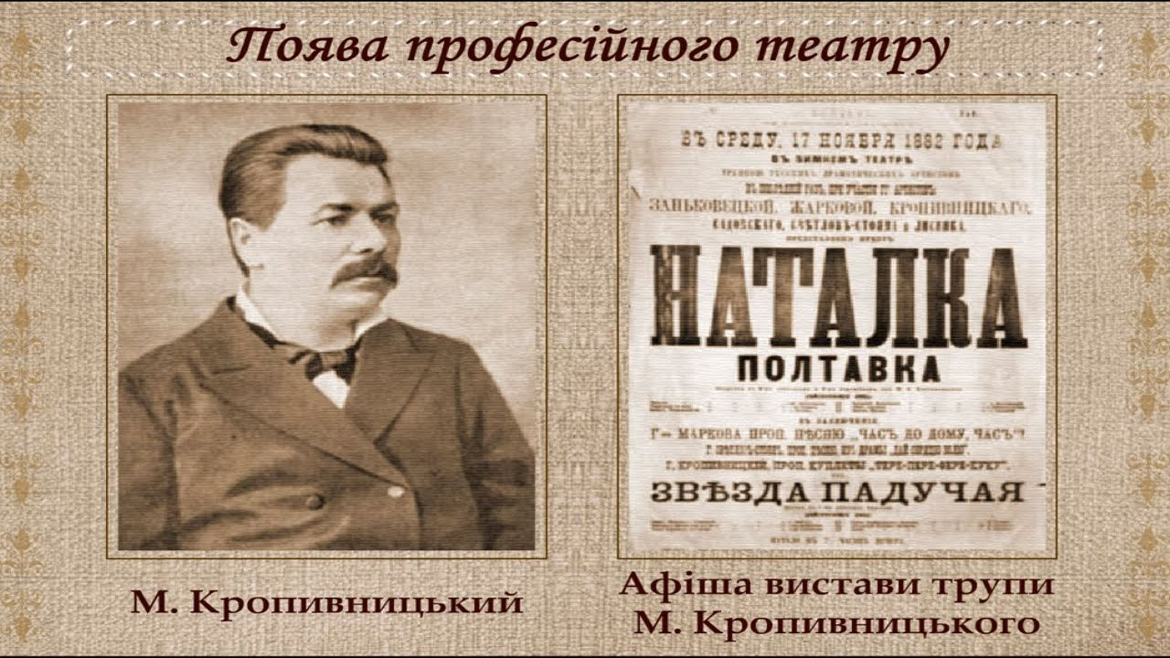

Музика. Поетична і музична обдарованість українського народу була основою високого рівня розвитку музично-пісенної творчості. У XIX ст. як і раніше побутують землеробські пісні календарного циклу, а також колядки, веснянки, колискові, весільні. Широкою популярністю користувалися пісні-романси “Їхав козак за Дунай”, “Вiють вiтри”, “Сонце низенько”, а також створені на вірші Шевченка “Думи мої, думи”, “Заповiт”. З народного середовища висувалися талановиті співаки-кобзарі (Остап Вересай, Іван Кравченко-Крюковський, Гнат Гончаренко, Терентій Пархоменко, Михайло Кравченко, Андрій Шут та ін.).

Значного поширення набуло сімейне музикування, любительський молодіжний розважальний спів. Центрами розвитку музичної культури були духовні навчальні заклади, гімназії, приватні пансіони, університети, в яких вивчалася нотна грамота і теорія музики. Багато хто отримував професійну музичну підготовку в церковних хорах.

Музика, спів міцно увійшли в повсякденне життя як міського, так і сільського населення. За жанрами пісні були різноманітними: ліричні, жартівливі, романси, виконувалися вони соло, дуетом, хором, під акомпанемент бандури, скрипки, гітари, фортепіано. Переважно це були авторські твори, які згодом розповсюджувалися і ставали народними.
Образотворче мистецтво. Якщо в літературі, театрі вже сама мова визначала їх національний образ, то в таких сферах, як образотворче мистецтво, архітектура, вироблення національних форм було більш проблематичним. Так, в східноукраїнських землях можна говорити про певну українсько-російську єдність в образотворчому мистецтві. Справа в тому, що протягом майже всього XIX ст. в Російській імперії головним центром освіти була Академія мистецтв у Петербурзі. Найбільші можливості для виставок, замовлень також були в столиці імперії. Можна привести безліч прикладів переплетення творчості, доль українських і російських художників.

В.Тропінін залишався кріпаком навіть вже будучи відомим художником, багато років він жив і працював у Подільському маєтку своїх добродіїв. Саме тут відбувається становлення майстра, він детально знайомиться з іконописною традицією. Тропінін говорив, що Україна замінила йому Академію. Він пише безліч портретів (“Дівчина з Поділля”, “Хлопчик з сокирою”, “Весілля в селі Кукавці”, “Українець”, “Портрет подільського селянина”), демократизм і реалізм яких були новаторськими. Після звільнення Тропінін жив у Москві. Знаменитий портрет О.С.Пушкіна його роботи. І.Сошенко, який залишився після Академії в Петербурзі, у своїй творчості не забував Україну (наприклад, “Продаж сіна на Дніпрі”, “Ріка Рось біля Білої Церкви”, “Хлопчики-рибалки”).

Загалом у живописі початку XIX ст. переважаючим художнім стилем був романтизм. Багатьох художників цього напряму приваблювала Україна - “нова Італія”, як її називали. З'явилися і художники, для яких поїздки сюди не були просто даниною моді. Українській темі присвятив свою творчість В.Штернберг. Працював він і в портретному, і в побутовому, і в пейзажному жанрах.
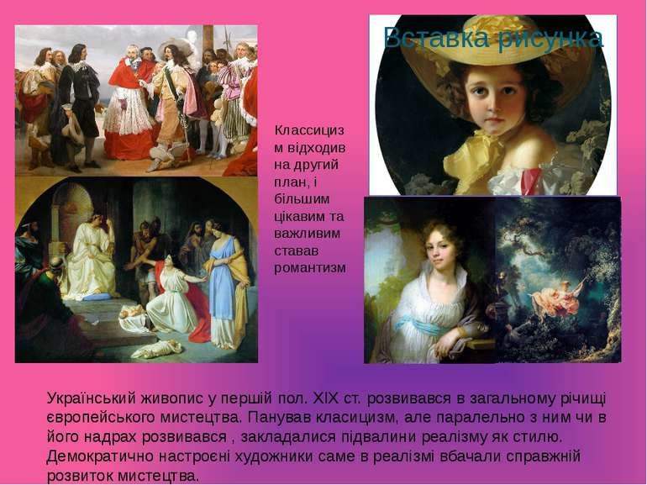
Архітектура. В архітектурі в XIX ст. на зміну пишноті і розкутості українського бароко прийшов стриманий, академічний стиль класицизму. За будівництвом міст наглядали спеціальні комісії і комітети. Громадські споруди будувалися з урахуванням їх призначення - головною метою архітектора стало не створення зовнішньої привабливості, а внутрішній комфорт (висока стеля, вентиляція, освітлення).

Перехід від бароко до класицизму відбився і на плануванні міст. Обов'язково виділяється адміністративний центр з площею, на якій розміщувалися помпезні будівлі урядових установ, квартали були прямокутними, композиції ансамблів, окремих архітектурних комплексів, палацово-паркового ландшафту носили відкритий характер.

У цей час активно забудовуються нові міста на півдні України і в Криму - Маріуполь, Олександрівськ (Запоріжжя), Катеринослав (Дніпропетровськ), Миколаїв, Одеса. В Одесі за проектом петербурзького архітектора Тома де Томона в 1809 р. було споруджено оперний театр.

Одночасно відбувалася реконструкція старих міст Слобожанщини і Подніпров'я. Архітектурний стиль Києва визначався відомим архітектором А.Меленським. За його проектом споруджені пам'ятник на Честь повернення Києву Магдебургського права, церква на Аскольдовій могилі, ансамбль Контрактової площі на Подолі, який постраждав від пожежі 1812 р. У 1837-1843 рр. за проектом В.Беретті побудована будівля Київського університету. Упорядковуються такі міста, як Харків, Полтава. Спорудження в Полтаві монумента на честь Полтавської перемоги (архітектор - Тома де Томон) і Успенського собору в Харкові (В.Васильєв, закінчив А.Тон) увічнили пам'ять про спільну боротьбу російського й українського народу проти іноземних загарбників.
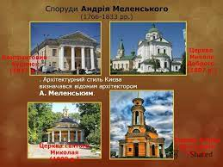

У другій половині XIX ст. стильова єдність класицизму руйнується. Складна епоха утвердження капіталізму відбилася і в архітектурі: з'являються нові матеріали, нові замовники. Складається напрям, який отримав назву “еклектика” (змішування). У київських фасадах того часу можна побачити і готику, і Ренесанс, і романський стиль, багато будівель в “цегельному стилі” (головна прикраса - нештукатурена цегельна кладка).

Пошук все більшої різноманітності викликав інтерес і до візантійсько-російських традицій. Вони чітко простежуються у будові найбільшого у Києві кафедрального Володимирського собору, який споруджувався понад 20 років (1862-1886) за проектами І.Штрома, П.Спарро, А.Беретті. Участь у розписах собору В.Васнецова, М.Врубеля зробило собор видатним явищем у монументальному образотворчому мистецтві. Першим проектом у власне українському стилі вважають прийнятий в 1903 р. проект будівлі Полтавського земства архітектора В.Кричевського. Розписи цієї будівлі виконав художник Васильківський.

Майстерність і талант українського народу виявилися у створенні палацово-паркових ансамблів. Їх автори, як правило, нам невідомі. Народні майстри створили видатні шедеври архітектурного зодчества: палац Розумовського в Батурині в живописній місцевості над Сеймом, палац Галагана в Сокирницях на Чернігівщині, до якого прилягає лісопарк площею 600 десятин, парк “Олександрія” на березі Росі в Білій Церкві, знаменита “Софіївка” в Умані, де руками кріпаків, без використання якої-небудь техніки були насипані гори, викопані ставки.

5. Домашнє завдання: прочитати пар. прочитати пар.16. Складаємо таблицю «Досягнення в культурі на поч. 19 ст». (заповнюємо галузі: театр, музичний фольклор, архітектура, скульптура, музика, живопис).
Завдання надсилайте на освітню платформу Human, вайбер 097-880-70-81, або на ел. адресу nataliarzaeva5@gmail.com

